
Муниципальное бюджетное учреждение дополнительного образования
Спортивная школа № 5 г. Волгограда
(МБУ ДО СШ № 5)

Тема доклада:
Психологическая подготовка спортсмена в метании копья

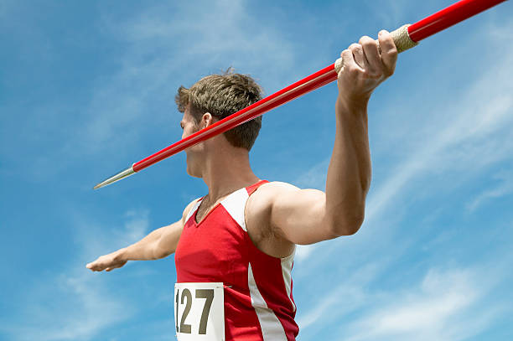

Разработчик:
тренер-преподаватель
высшей категории
МБУ ДО СШ №5
Овчинников О.В.

Волгоград 2026 г.
Введение

Подготовка метателей копья – это многолетний, круглогодичный процесс. Наряду с физической подготовкой большое значение имеет психологическая подготовленность спортсменов, так как при достаточно высоком уровне ее развития спортсмены достигают высокого спортивного результата на соревнованиях. Особенности психологической подготовки метателей копья в соревновательном периоде определяются с помощью соответствующих средств: общих средств психологической подготовки спортсменов, специальных психологических средств, организации психологического климата в спортивном коллективе, групповых командных действий, психологических средств регуляции и саморегуляции психических состояний. На данный момент большинство тренеров уделяют внимание только физической подготовке метателей копья, а психологическая подготовка остается в стороне. В связи с этим актуальным становится необходимость изучения психологической подготовки метателей копья в соревновательном периоде.

Психологическая подготовка
Такая подготовка состоит комплекса мероприятий, направленных на развитие психических качеств, процессов и состояний, обеспечивающих успешное выполнение спортивных задач.
Её делят на два вида:
Общая психологическая подготовка. Развивает базовые психические качества (концентрацию, волю, уверенность), формирует эмоциональную устойчивость и способность к саморегуляции. Проводится на протяжении всего тренировочного цикла.
Специальная психологическая подготовка. Нацелена на формирование готовности к конкретному соревнованию. Включает настройку на выступление, управление предстартовым волнением, коррекцию состояния в ходе состязаний.

Концентрация в метании копья. Концентрация способность сосредоточить внимание на ключевых элементах действия, игнорируя отвлекающие факторы. В метании копья она критически важна на всех этапах:
- разбег;
- финальное усилие;
- выпуск копья.
Компоненты концентрации:
- устойчивость внимания (способность долго удерживать фокус);
- аспределение внимания (контроль за техникой и внешними условиями);
- переключение внимания (быстрый переход от анализа к действию).
Методы развития концентрации:
Идеомоторные тренировки. Мысленное воспроизведение техники броска с детализацией ощущений. Например, спортсмен представляет разбег, финальное усилие и выпуск копья, фокусируясь на мышечных ощущениях и ритме.
Упражнения с усложнёнными условиями:
- метание с закрытыми глазами (развитие «чувства снаряда»);
- тренировки под аудиальные раздражители (шум, команды);
- работа с облегчёнными или утяжелёнными снарядами.
Медитативные практики. Упражнения на осознанность помогают тренировать устойчивость внимания и быстро переключаться между задачами.
Фокус на телесных ощущениях. После выполнения броска спортсмен проговаривает вслух ключевые ощущения (напряжение мышц, ритм разбега), что углубляет связь между сознанием и движением.

Управление стрессом в метании копья
Стресс возникает из-за давления обстоятельств: ожидания результата, конкуренции, важности соревнования. Его избыток приводит к:
- чрезмерному мышечному напряжению;
- ошибкам в технике;
- потере концентрации.
Признаки стресса у метателя копья:
- дрожь в руках;
- учащённое дыхание;
- суетливость или заторможенность;
- негативные мысли («я не справлюсь»).
Методы управления стрессом:
Дыхательные техники:
диафрагмальное дыхание (глубокий вдох на 4 счёта, задержка на 2, выдох на 6);
-ритмичное дыхание во время разбега для синхронизации движений.
Аутогенная тренировка. Формулы самовнушения («Я спокоен», «Мой бросок точен») снижают тревожность.
Визуализация успеха. Спортсмен представляет идеальное выступление: уверенные движения, точный выпуск копья, положительный результат.
Ритуалы перед броском. Повторяющиеся действия (определённое количество шагов, касание снаряда) создают ощущение контроля и снижают волнение.
Физическая активность умеренной интенсивности. Лёгкий бег, плавание или прогулка за 1–2 часа до старта нормализуют уровень возбуждения.
Когнитивная переоценка. Анализ последствий успеха/неудачи («Даже если я не выиграю, это опыт») снижает значимость результата и тревожность.
Поддержка тренера. Убеждающие беседы, акцент на сильных сторонах спортсмена укрепляют уверенность.

Практические рекомендации для тренеров и спортсменов
На этапе общей подготовки:
- включать идеомоторные тренировки 2–3 раза в неделю;
моделировать соревновательные условия на тренировках (зрители, оценка);
развивать «чувство снаряда» через упражнения с разными снарядами и условиями.
Перед соревнованиями (3 недели):
проводить 4 занятия в неделю по специальной программе (аутотренинг, визуализация);
- отрабатывать ритуалы перед броском;
- тренировать дыхательные техники.
В день соревнований:
- лёгкая разминка с элементами релаксации;
- 10-минутная визуализация успешного выступления;
использование самоприказов («Спокойно», «Точно») перед выходом на сектор.

Заключение
Психологическая подготовка метателя копья — это системный процесс, сочетающий развитие концентрации и обучение управлению стрессом. Регулярное применение описанных методов позволяет:
- повысить стабильность результатов;
- снизить влияние внешних факторов;
- раскрыть потенциал спортсмена в ключевые моменты соревнований.
Интеграция психологических техник в тренировочный процесс — необходимое условие для достижения высоких результатов в метании копья.

Список используемой литературы
- Жилкин А.И. Легкая атлетика: / А.И. Жилкин. - 5 изд., испр.- Академия, 2008. - Высшее профессиональное образование.
- Бирюков А.А., Кафаров К.А. Средства восстановления работоспособности спортсмена./ А.А.Бирюков, К.А. Кафаров: - М: Физкультура и спорт, 1984. С 152
- Васильев Г. В. «Метание копья и молота». М.-Л.: «Физкультура и спорт», 1947, 60 с., ил..
- Мехрикадзе В. В., Позюбанов Э. П., Ермолаев Б. В. «Метание копья: пособие». Минск: БГУФК, 2010, 32 с..
- Станчев С. «Техническая подготовка легкоатлетов-метателей». Пер. с болг. М.: «Физкультура и спорт», 1981, 134 с..
- Сулиев Л. Г. «Метание копья». М.: «Физкультура и спорт», 1961, 255 с..

